INDICAÇÃO Nº 3943/2018

Indica ao Poder Executivo Municipal que seja instalado lixeiras, troca da trave do gol, tela de proteção no parque e melhorias na iluminação da área de lazer: “Praça – Antônio Gomes Cardoso” – situado no Bairro: Jardim Pérola;

Excelentíssimo Senhor Prefeito Municipal,

Nos termos do Art. 108 do Regimento Interno desta Casa de Leis, dirijo-me a Vossa Excelência para sugerir que, por intermédio do Setor competente, que seja instalado lixeiras, troca da trave do gol, tela de proteção no parque e melhorias na iluminação da área de lazer: “Praça – Antônio Gomes Cardoso” – situado nos confrontos das Ruas: da Borracha com a Rua do Vidro e Avenida do Comércio - Bairro: Jardim Pérola – neste município.

Justificativa:

Fomos procurados por frequentadores do referido local, solicitando melhorias e conforme verificado “in loco” pudemos constatar que as lixeiras que foram danificadas por vândalos foram retiradas, e não foram repostas até o momento. Também solicitam a troca da trave do gol, que está danificado (foto abaixo), podendo vir a causar acidentes; colocação de tela de proteção atrás de uma das traves, protegendo as crianças e frequentadores da academia de serem atingidas por bolas. Além, de melhorias na iluminação, que relatam que alguns refletores estão queimados e a luz é muito fraca.

Plenário “Dr. Tancredo Neves”, em 02 de Agosto de 2.018.

Marcos Antonio Rosado Marçal

“Marcos Rosado”

-vereador-

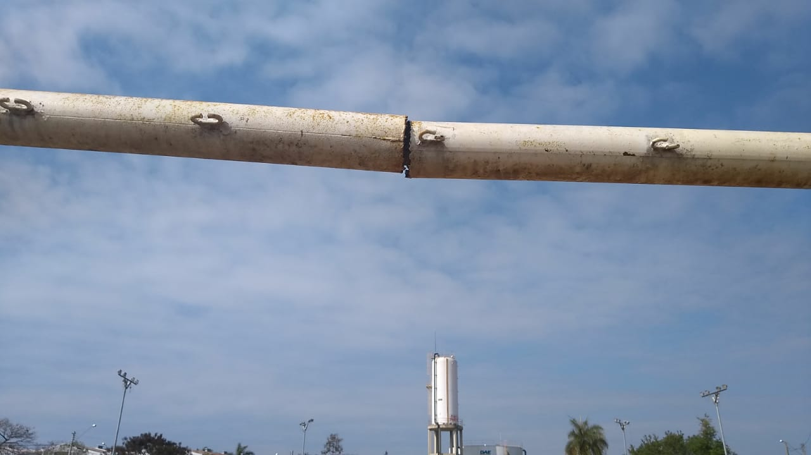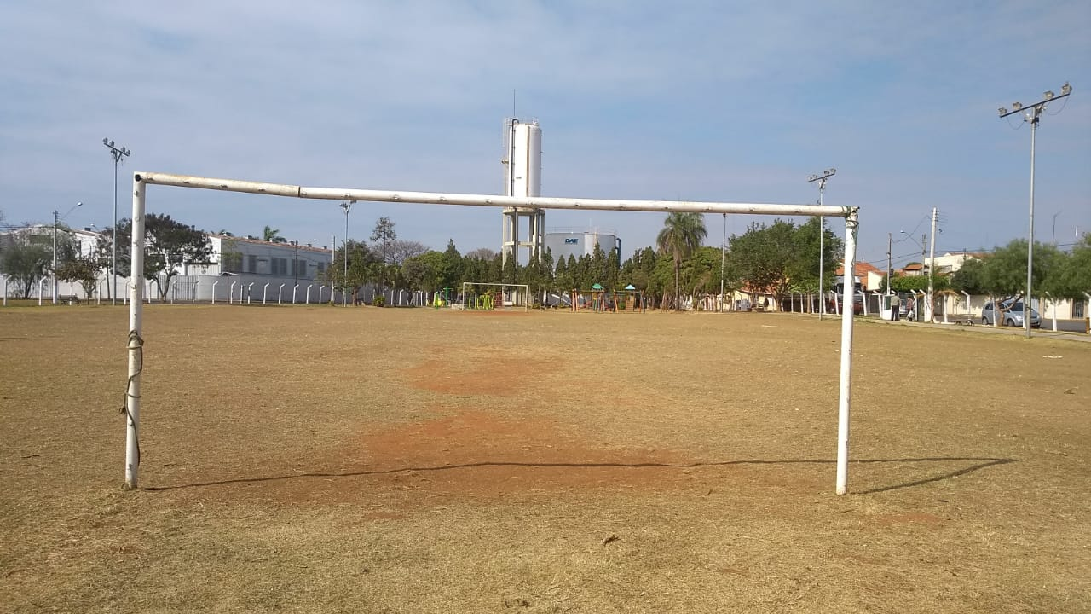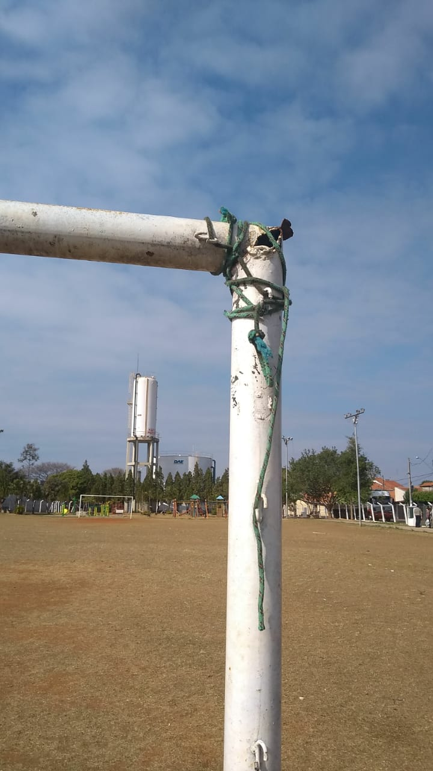

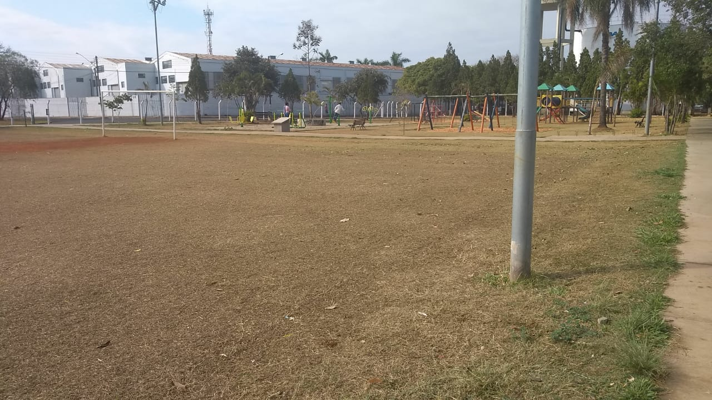
Local onde solicitam proteção de tela.

